**“Pés no chão”: Aprenda a escolher o piso certo para cada ambiente**

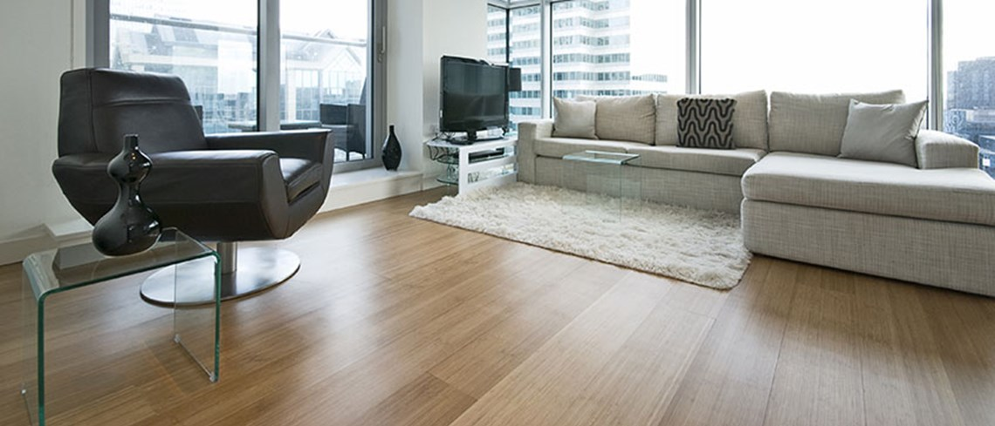

Foto: Divulgação.

Escolher o piso certo na hora de construir ou reformar a casa ou o apartamento pode ser a “cereja do bolo” na hora de decorar, principalmente para aqueles que estão disponibilizando imóveis para novos moradores, seja [apartamentos para alugar](https://www.chavesnamao.com.br/apartamentos-para-alugar/pr-curitiba/), casas e até mesmo os de alto padrão, como as [coberturas à venda](https://www.chavesnamao.com.br/coberturas-a-venda/pr-curitiba/), por exemplo. Afinal, o consumidor está cada vez mais exigente e gastar com piso muitas vezes não está dentro dos planos.

Por isso, é necessário entender as diferenças e a aplicação de cada tipo de piso para não ter erro, evitar dores de cabeça, surpresas desagradáveis e agradar os novos moradores e possíveis visitantes.

**Tipos de piso**

Quando a gente vai a uma loja de materiais de construção a infinidade de pisos e revestimentos disponíveis enche nossos olhos e fica até difícil saber escolher o mais adequado. Normalmente o que acontece é a escolha pela beleza e/ou preço, mas aí é que mora o perigo. No mercado há diversas especificações e até mesmo qualidades, inclusive com durabilidade diferentes. Por isso, vamos te ajudar a entender um pouco mais sobre esse assunto.

**Cerâmicas:** Mais comuns de serem vistas, as cerâmicas variam tanto de tamanho quanto de preço, além é claro da qualidade. Essa é avaliada de acordo com o chamado PEI, que mede a resistência das lajotas. As cerâmicas podem ser aplicadas tanto em ambientes internos quanto externos e quanto menor o número do PEI, menos resistência ela possui. Ou seja, aguenta melhor tráfegos menores, como banheiros, quartos e lavabos. Já o 5 – que é considerado alto tráfego- é mais indicado para áreas de grandessíssima circulação, sendo utilizada até mesmo em shoppings, supermercados e aeroportos. Inclusive nessas áreas normalmente a limpeza é feita com máquinas por serem áreas extensas, o que em casa ou em áreas onde é aplicado piso com qualidade inferior não é possível, principalmente pela conservação do material.

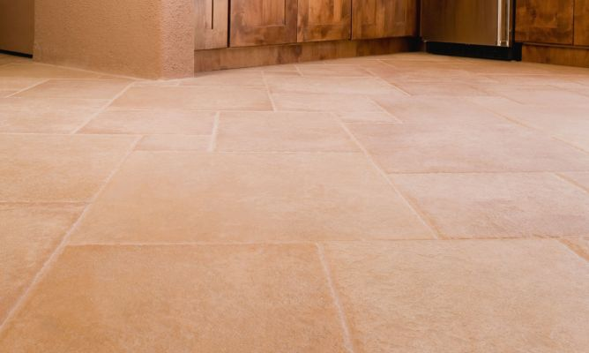

Foto: Divulgação.

**Laminados**

Os laminados de madeira normalmente são confeccionados com lâminas, por isso tem esse nome. Diferente das cerâmicas e do porcelanato, o piso laminado não é colado ou assentado com argamassa, somente sendo “colocado” em cima do contrapiso. Justamente por isso, é normal que esse tipo de material com o tempo vá “trabalhando”, principalmente pela movimentação das pessoas e dos móveis no ambiente. São fáceis de limpar, mas exigem muito cuidado com a umidade e riscos, pois a umidade “estufa” o piso e podem surgir bolhas e pode acontecer também o levantamento das chapas. Portanto, se sua escolha for essa, prefira os laminados de alto tráfego, principalmente para escritórios e casas com crianças e animais de estimação. Não é indicado para área externa ou áreas como banheiros, lavabos, áreas de serviço e cozinhas, justamente pela quantidade de umidade presente nesses ambientes.

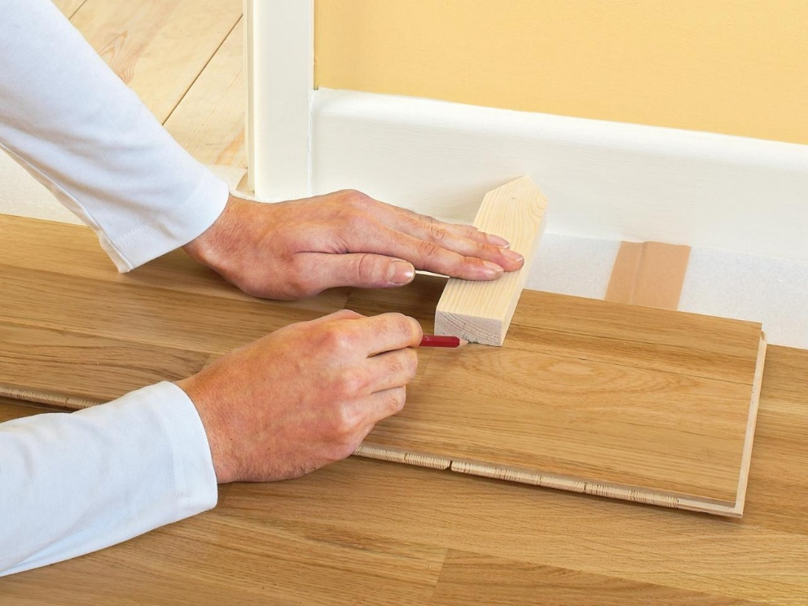

Foto: Iriweb.

**Porcelanato**

O porcelanato é parecido com a cerâmica, exceto pelo fato de que seu acabamento é infinitamente melhor, principalmente por que é confeccionado com matérias nobres. Pode ser colocado tanto em ambientes internos quanto externos, porém, pelo custo muito mais alto que a cerâmica, acabamento e textura, o mais indicado é utilizar em áreas internas. Na decoração dá um toque muito mais luxuoso, e pode ser encontrado nos acabamentos de alto brilho, rústico ou semi-brilho.

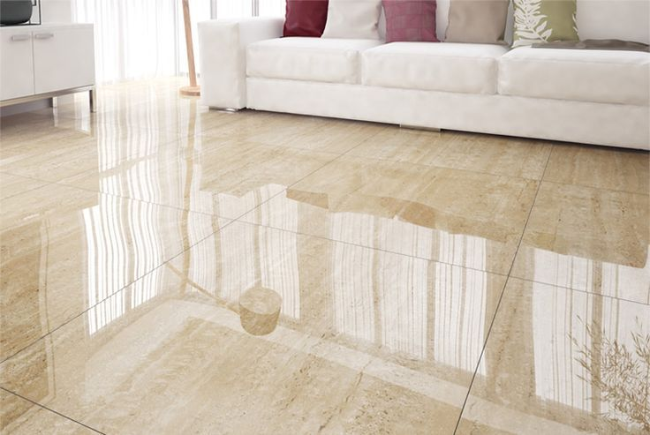

Foto: Divulgação.

**Piso Vinílico**

Os vinílicos por um bom tempo foram vistos com “maus olhos”, justamente por que quando surgiram eram feitos com material emborrachado e não duravam muito tempo. Hoje em dia, os fabricantes investiram em peças com mais durabilidade, feitos materiais mais nobres e com aplicação que permite até mesmo serem instalados em banheiros e cozinhas. Podem ser colados ou inseridos com click, portanto aderem facilmente em pisos antigos e até mesmo azulejos, sendo uma ótima opção para quem quer fazer reforma mas não quer o incomodo quebra-quebra dentro de casa. Boa opção para aqueles que estão em busca de [apartamentos à venda](https://www.chavesnamao.com.br/apartamentos-a-venda/pr-curitiba/), ou que tem aquele piso que já não agrada mais. Esteticamente lembram bastante os pisos laminados, com a diferença que não riscam tão facilmente.

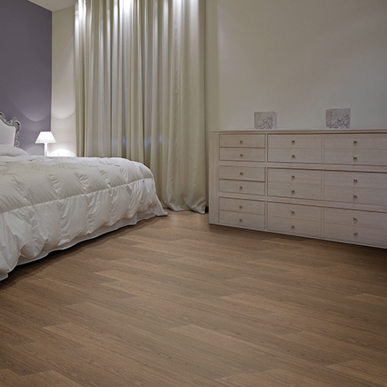

Foto: Madel.

**Taco (ou Tacão)**

Mais comuns de serem vistos em casas e apartamentos mais antigos, os pisos de taco foram a “última moda” nos anos 60, 70 e 80, caindo em desuso logo depois. São feitos de madeira, e quem passou dos 30 com certeza vai se lembrar da vovó passando enceradeira toda semana para manter o brilho e o “lustro”. Hoje em dia são mais raros em construções novas, justamente por não serem práticos para a vida corrida atual. Necessitam de raspagens e manutenções periódicas, pois se a limpeza for realizada com cera, com o tempo forma-se uma camada grossa em cima, perdendo o brilho e ficando grosseiro.

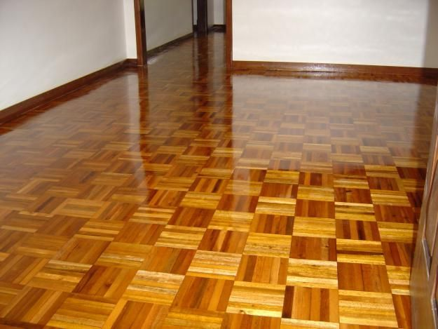

Foto: Divulgação.

**Pedra São Tomé**

As pedras São Tomé basicamente são aquelas mais rusticas que ornamentam as beiras de piscinas, fontes e afins. Sua indicação é para área externa, mas atualmente é usada também em projetos arquitetônicos internos. Fica bem diferente e dá requinte aos ambientes, se utilizada em harmonia com outros acabamentos.

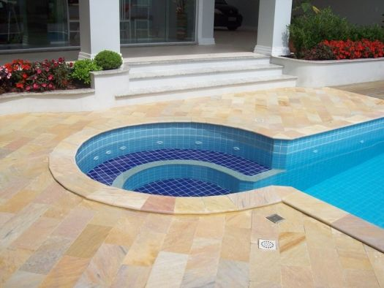

Foto: Divulgação.

**Ladrilho Hidráulico**

O ladrilho hidráulico original nasceu em Portugal no século 19 e foi sinônimo de riqueza e luxo, pois devido a seu altíssimo custo por ser produzido artesanalmente, não era “para qualquer um”. Hoje em dia há azulejos que imitam os ladrilhos, além dos adesivos. Pode ser aplicado em áreas internas e externas, mas pelo preço o ideal é fazer pequenas áreas ou detalhes.

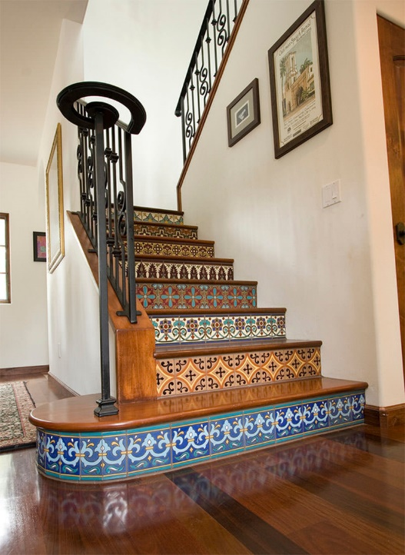

Foto: Ambience Photography

**Granito**

Muita gente confunde o Granito com o Mármore, mas há várias diferenças, inclusive no preço. O granito pode ser utilizado tanto como tamponamentos de pias e churrasqueiras, quanto como revestimento de pisos e paredes. Não é barato, mas o resultado final fica um show a parte. Há várias cores disponíveis à venda no mercado, mas dependendo da cor escolhida os valores são bem salgadinhos, principalmente os “absolutos”, como o branco, preto, marrom e cinza.

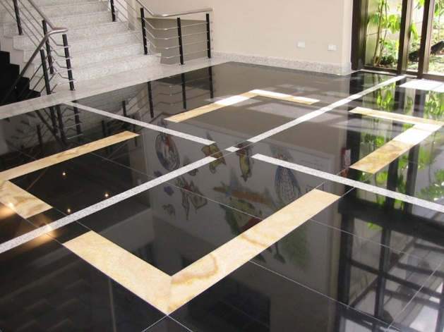

Foto: Divulgação.

**Mármore**

Por ser um material bem raro em terras brasileiras, esse tipo de piso é um dos, senão o mais caro para ser colocado. De todos os pisos esse é o mais requintado e luxuoso, indicado apenas para ambientes internos. É menos resistente que o granito, porém seu acabamento natural é incomparável, principalmente por conter linhas bem definidas.

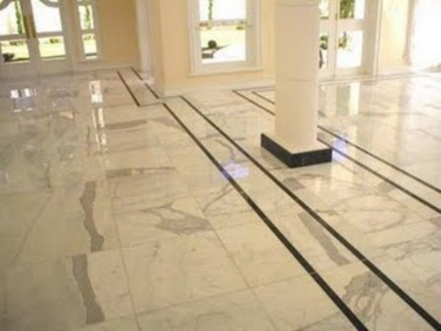

Foto: Divugação.

Entendeu as diferenças? Listamos aqui os principais pisos, mas há mais tipos no mercado. Compartilhe e deixe aqui seu comentário.